Технология критического мышления через работу с текстом и письмом
Критическое мышление – это один из видов интеллектуальной деятельности человека, который характеризуется высоким уровнем восприятия, понимания, объективности подхода к окружающему его информационному полю. Это личностно-ориентированная технология, в основе которой лежит личностно-деятельностный подход.
Существует трехфазовая структура урока:
1 фаза – вызов. Её присутствие на каждом уроке обязательно. Эта стадия позволяет: актуализировать и обобщить имеющиеся у ученика знания по данной теме или проблеме; вызвать устойчивый интерес к изучаемой теме, мотивировать ученика к учебной деятельности; побудить ученика к активной работе на уроке и дома.
Пример: фрагмент урока «Отечественная война 1812 года» 8 класс.
Учащимся задавались вопросы, актуализирующие, обобщающие знания по теме:
на прошлом уроке мы рассмотрели русско-французские отношения и узнали о мирном договоре, который подписали эти страны. Как назывался этот договор? Когда он был подписан? Это позволит учащимся вспомнить темы предыдущих уроков и настроится на работу по теме.
2 фаза – осмысление: Эта стадия позволяет ученику: получить новую информацию; осмыслить её; соотнести с уже имеющимися знаниями.
Пример: фрагмент урока «Отечественная война 1812 года» 8 класс.
Учащимся предложено познакомиться с историческими фактами. Затем происходит извлечение информации методом «Мозгового штурма»:
1. «Когда у находившегося на далеком острове Святой Елены Наполеона спросили, какое время своей жизни он считал самым счастливым, он произнес в ответ лишь одно слово: «Тильзит»
2. «Тильзит!.. при звуке сем обидном / Теперь не побледнеет росс». А.Пушкин
3. Летом 1807 года Наполеон просил руки великой княжны Екатерины Павловны. Но русский императорский дом под благовидным предлогом отказал. Император французов был обижен.
Вопрос: Какие идеи у вас появились на основе этих фактов?
Выявляя противоречия, ученики строят свои предположения, выдвигают версии.
3 фаза – осмысление: рефлексия. Здесь основным является: целостное осмысление, обобщение полученной информации; присвоение нового знания, новой информации учеником; формирование у каждого из учащихся собственного отношения к изучаемому материалу.
Пример: фрагмент урока «Отечественная война 1812 года» 8 класс.
Для анализа субъективного опыта ребятам предлагается подумать, каким учебным действиям они научились, какие умения приобрели/закрепили и на каких уроках могут использовать: «Я приобрел …», «Я научился …», «Теперь я могу …», «На уроке … я буду использовать …».
Для анализа эмоционального состояния, ребятам предлагается подумать, красками какого цвета они бы в основном пользовались, чтобы нарисовать эмблему к изученной теме и почему?
Для оценки собственного участия в работе на уроке, ребятам предлагается отнести себя к одной из предложенных групп. «Сегодня на уроке я был, скорее всего, …» А) новобранец; Б) бывалый солдат; В) командир

Технология критического мышления через работу с текстом и письмом предполагает целенаправленную и осмысленную работу учащегося с тексом. Итак, что значит работать с текстом? Это значит, что из текста необходимо уметь извлекать нужную информацию, определять основную и второстепенную информацию, свободно ориентироваться в восприятии исторических текстов. Но зачастую процесс работы с текстом является для учащихся скучным. Поэтому данная технология предполагает разные методы работы с текстом:
1. Составление вопросов к тексту и ответы на них или ответы на вопросы на основе материала.
2. Комментированное чтение текста.
3. Аналитическое чтение текста.
4. Разбить текст на смысловые части (составить план).
5. Составление тезисного плана.
6. Составление конкретизирующих, сравнительных, хронологических обобщающих таблиц.
7. Подбор примеров, раскрывающих основные идеи текста.
8. Составление логической схемы (кластера).
9. Закончить предложение по смыслу.
10. Выявление информации на основе исторических цитат.
11. Синквейн.
12.Корзина идей
13. Лови ошибку.
14. Тонкие и толстые вопросы.
15. Пометки на полях.
Некоторые из данных методов я активно использую на своих уроках:
- Закончить предложение по смыслу
- В начале 19 века государство, в котором мы живем, называлось .........
- Население России исповедовало различные религии, поэтому Россия являлась государством ........
- Все население России делилось на группы, которые назывались ......
- К привилегированным относились следующие сословия........, к непривилегированным…
- Составление конкретизирующих, сравнительных, хронологических обобщающих таблиц
Сравнительная таблица
Составьте психологический портрет Александра I
Сильные стороны | Слабые стороны
Сводная таблица
Линия сравнения | Русско-турецкая война  1768-1774 | Русско-турецкая война  1787-1791
Причины
Ход войны
Командующие армией
Итог войны
Концептуальная таблица
Объект сравнения | Линия сравнения | Линия сравнения | Линия сравнения
Русско-турецкая война
1768-1774
Русско-турецкая война
1787-1791
- Выявление информации на основе исторических цитат
Выявление Дипломатических качеств Александра I средствами исторических цитат
- Французский посол об Александре I: "Тонок, как кончик булавки, остер, как бритва, фальшив, как пена морская...",- так говорил об Александре шведский посол в Париже.
- Н. Бонапарт о российском императоре отзывался следующим образом: "Александр умен, приятен, образован, но доверять ему нельзя. Он неискренен. Это - истинный византиец, тонкий притворщик, хитрец."
- ПОПС-формула
П – позиция; О – объяснение (или обоснование); П – пример; С – следствие (или суждение).
Первое из предложений (позиция) должно начинаться со слов: «Я считаю, что…».
Второе предложение (объяснение, обоснование своей позиции) начинается со слов: «Потому что …».
Третье предложение (ориентированное на умение доказать правоту своей позиции на практике) начинается со слов: «Я могу доказать это на примере …».
И, наконец, четвертое предложение (следствие, суждение, выводы) начинается со слов: «Исходя из этого, я делаю вывод о том, что…».
Пример:
- Составление логической схемы (кластера).
США В 19 веке
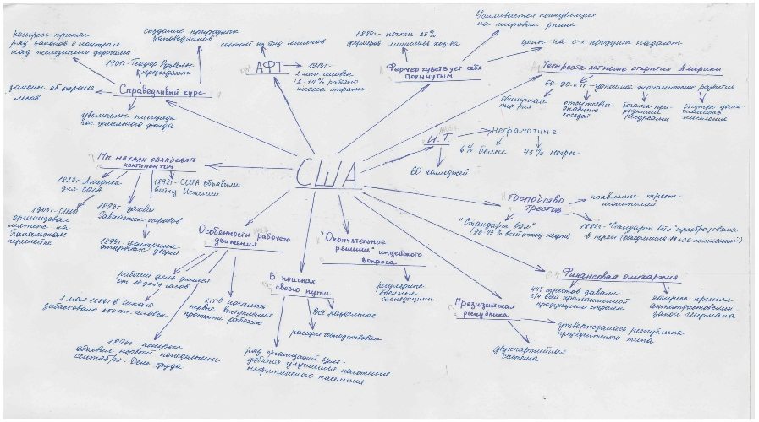
Данная технология предоставляет возможность учащимся самостоятельно приобрести конкретные умения и навыки учебной и мыслительной деятельности. Так как важным аспектом работы является активизация основных операций мышления.
За время использования мною технологии критического мышления появились некоторые положительные результаты обучения: повысился уровень познавательной активности, у ребят появился больший интерес к уроку, а соответственно произошел рост качества знаний учащихся.

